Технологическая карта урока

Тема урока: Гражданская война в России
Цель урока (для обучающегося):
Обучающийся научится: оценивать роль и значение Гражданской войны в истории России.
Обучающийся получит возможность: развивать умение работать с различными источниками информации, представлять результаты своей деятельности, закрепить умения самоанализа и самоконтроля в учебной деятельности.

Тип урока: Урок открытия новых знаний, обретения новых умений и навыков
Вид урока: Урок смешанного типа

Этап урока | Цель этапа | Содержание деятельности обучающихся | Формируемые УУД
I. Мотивация | Создать условия для продуктивной деятельности обучающихся | Приветствуют преподавателя, проверяют свою готовность к уроку. | Регулятивные: умение организовывать свою деятельность
II. Создание проблемной ситуации. Формулирование проблемы | Подведение обучающихся к формулированию темы и цели урока, обусловленных выявленными затруднениями учебного материала. | Обучающиеся в результате обсуждения формулируют образовательную цель урока.  Разбиваются по группам. | Регулятивные умения:  Определять цель, проблему в деятельности: учебной и жизненно-практической, выдвигать версии.  Коммуникативные:  Планировать учебные действия с преподавателем.  Личностные: осознание себя с судьбой страны, культурой.  Познавательные: логические действия - анализ объектов с целью выделения признаков.
III. Актуализация опорных знаний | Повторение изученного материала, необходимого для открытия нового знания и выявление затруднений в индивидуальной деятельности каждого обучающегося | Обучающиеся записывают определения в информационные карты.  Предоставляют информацию, самостоятельно извлеченную.  Слушают новые сведения. Выделяют для себя главное.  Изучают источники, исторические документы, заполняют информационные листы  Работают в группах, обсуждают. | Личностные: умение организовывать себя на выполнение поставленной задачи.  Коммуникативные: умение слушать и слышать, умение выражать свои мысли, совершенствовать навыки работы в группе, проявлять толерантность,  Познавательные: поиск и выделение необходимой информации.  Регулятивные: умение запоминать и удерживать правило, инструкцию во времени, выбирать средства для организации своего поведения, умение планировать, контролировать и выполнять действие по заданному образцу (алгоритму), правилу, с использование норм, саморегуляция.
IV. Открытие новых знаний | Получение новой информации; осмысление ее; соотнесение ее с уже имеющимися знаниями. | Работа с учебником, обучающиеся записывают предпосылки в информационную карту  Определение причин Гражданской войны.  Озвучивают результаты работы с историческими источниками: Работа с документом №1, Документ 2  Предоставляют информацию, самостоятельно извлеченную из источников.  Слушают новые сведения. Выделяют для себя главное.  Изучают источники, исторические документы, заполняют информационные листы.  Работают в группах, обсуждают. | Личностные: умение организовывать себя на выполнение поставленной задачи.  Коммуникативные: умение слушать и слышать, умение выражать свои мысли, совершенствовать навыки работы в группе, проявлять толерантность.  Познавательные: поиск и выделение необходимой информации,  Регулятивные: умение запоминать и удерживать правило, инструкцию во времени, выбирать средства для организации своего поведения, умение планировать, контролировать и выполнять действие по заданному образцу (алгоритму), правилу, с использование норм, саморегуляция.
V.Закрепление изученного | Целостное осмысление, обобщение полученной информации. Присвоение нового знания, новой информации обучающимся | Самостоятельно работают, выполняя задания в формате ВПР:  1.Запишите термин, о котором идёт речь. Название политики, проводившейся большевиками в период Гражданской войны в 1918–1921 гг., включающей в себя комплекс чрезвычайных политических и экономических мер.  2. Рассмотрите схему и выполните задание.  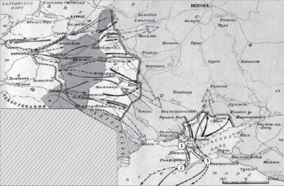  Напишите название периода отечественной истории, события которого изображены на карте.  3. Рассмотрите схему и выполните задание  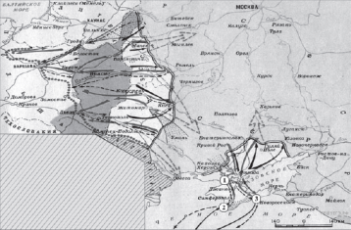  Напишите фамилию генерала, который руководил боевыми действиями на юге против Советской России. | Личностные: осознание себя с судьбой страны, культурой.  Познавательные: поиск и выделение необходимой информации, анализ, выдвижение гипотез и их обоснование, построение логической цепочки рассуждений, умение аргументировать свою точку зрения и делать выводы.  Коммуникативные: умение слушать и слышать, умение выражать свои мысли, совершенствовать навыки работы в группе, проявлять толерантность
VI. Рефлексия | Формирование у каждого из обучающихся собственного отношения к изучаемому материалу.  Самооценка обучающихся результатов своей учебной деятельности | Публичное представление новых знаний. | Регулятивные: оценка – выделение и осознание учащимися того, что уже усвоено, а что ещё подлежит усвоению, осознание уровня и качества усвоения  Личностные: личностное самоопределение

